РУКОВОДСТВО ДЛЯ ПРИБЛИЖЕННОГО ОПРЕДЕЛЕНИЯ НАЧАЛЬНОЙ ОСТОЙЧИВОСТИ СУДНА РАСКАЧИВАНИЕМ
Теоретические основы опыта
Опыт раскачивания, объясняемый ниже, предназначен для проверки начальной остойчивости судна в эксплуатации. Об остойчи-ности в целом судят на основании данных и расчетов, выдаваемых па судно.
Этот метод проверки остойчивости основан на связи между периодом бортовых колебаний Т0 и начальной метацентрической высотой /г, которая выражается формулой
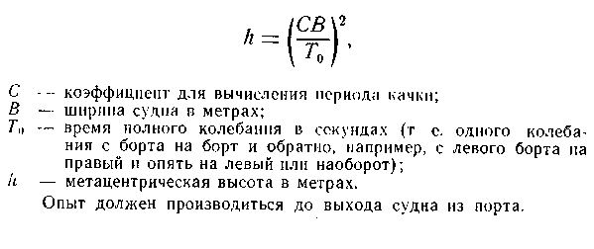
Определение периода качки при использовании данного метода
Опыт необходимо производить на тихой воде, так, чтобы ничто не мешало судну свободно раскачиваться (т. е. при отпущенных бортовых швартовах, без касания с пирсом; продольный швартовный конец, если он есть, должен быть направлен вдоль судна).
Судно можно раскачать периодическим подъемом и опусканием груза; если оно малотоннажное — периодическим натяжением конца, закрепленного за мачту или перебежками людей от одного борта к другому.
Период свободных качаний судна должен быть измерен секундомером по крайней мере для 5 или более полных колебаний.
Рекомендуется измерять его от момента, когда кончилось колебание с левого борта на правый или наоборот.
Среднее значение периода качки можно получить путем деления общего времени всех колебаний на число колебаний.
Выбор коэффициента С
Коэффициент С тем больше, чем дальше расположены грузы от оси качаний.
Поэтому коэффициент С для незагруженного судна будет выше, чем для судна в грузу; коэффициент С для судна, имеющего много заполненных танков и балластных цистерн, обычно располагаемых в двойном дне, т. е. далеко от оси качаний, будет выше, чем для того же судна с пустым двойным дном.
Можно назвать следующие значения коэффициента С каботажных и рыболовных судов (все величины в формуле должны быть в метрической системе):
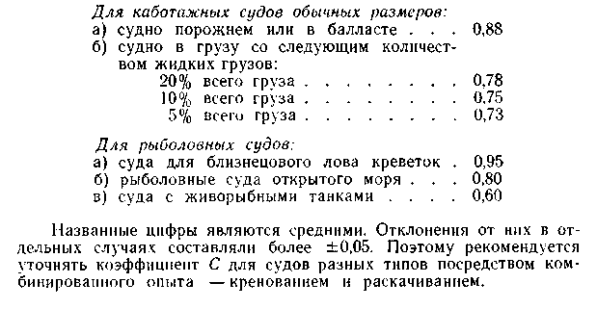

Определение начальной остойчивости
Начальная метацентрическая высота может быть вычислена по указанной выше формуле (78) при известных ширине судна, периоде качки Т₀ и коэффициенте С.
Однако ее еще легче определить графически по прилагаемой на рис. 75 номограмме, как описано ниже.
Значения В и С откладывают на соответствующих шкалах и соединяют прямой линией (1), которая пересекает вертикаль «mm» в точке М.
Вторая прямая (2), соединяющая точку М и точку на шкале периодов, соответствующую измеренному периоду качки Т₀, пересекает шкалу в точке, дающей искомое значение h.
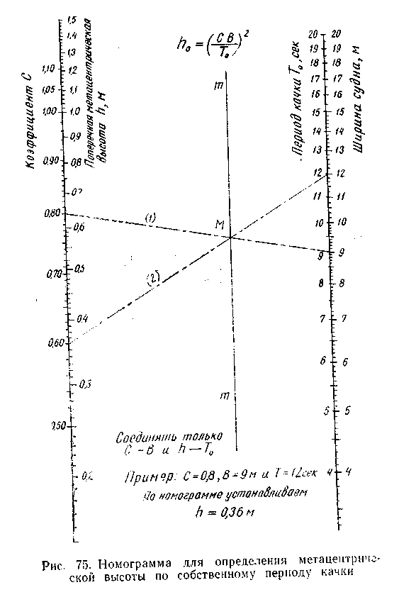
После того, как стала известна метацептрическая высота /г, можно найти и возвышение центра тяжести по формуле: z_{g} = r + z_{c} — h, где r - метацентрический радиус; z_{c} - высота центра величины над килем.
Эти две величины находят по кривым плавучести и начальной остойчивости в зависимости от осадки.
Для оценки остойчивости остается лишь сравнить полученное значение h или z_{g} с критическими значениями, приведенными в информации об остойчивости, как это указано в § 39.
Описанный способ контроля за остойчивостью судов по периоду качки может быть использован в условиях тихой воды, когда судно сначала искусственно раскачивается, а затем совершает свои собственные (свободные) колебания без каких-либо внешних сил. Основное преимущество этого метода перед расчетным состоит в том, что здесь не требуется точного постатейного учета веса всех отдельных грузов и их положения на судне. Сам процесс раскачивания судна и измерения периода занимает не больше 10—15 минут. Поэтому такой способ можно рекомендовать для всех малых и средних судов, особенно промысловых, при выходе из порта или заходе в порт, при стоянках на спокойном рейде и т. д.
Однако подобный же метод может быть полезен и в море при бортовой качке судна на ветровом волнении, хотя точность определения метацентрической высоты в морских условиях снижается.
Отдельные качания судна на ветровом волнении (не на правильной зыби!) характеризуются различными периодами, каждый из которых может быть как меньше, так и больше собственного периода бортовой качки на тихой воде.
Однако из теории качки и практики мореплавания известно, что средний период крупных колебаний бортовой качки на обычном ветровом волнении близок к собственному.
Поэтому для приближенных оценок метацентрической высоты (а следовательно — и возвышения центра тяжести г^) можно рекомендовать следующий способ.
Судно должно лежать в дрейфе или идти с небольшой скоростью, держа заданный курс. Более точные результаты получаются, если волны набегают перпендикулярно диаметральной плоскости; однако на сильном волнении, когда положение судна лагом к волне и ветру нежелательно, а бортовая качка достаточно сильна и при косых курсах, можно держать и другие курсы, избегая по возможности направления строго против волны или по волне.
Штурман с секундомером в течение 5—10 минут наблюдает за бортовой качкой, которая на ветровом волнении происходит как чередование «серий» малых и более крупных размахов. Дождавшись начала очередной серии крупных размахов, штурман включает секундомер в тот момент, когда судно закончило размах на какой-либо борт, «замерло» на мгновение и вот-вот начнет крениться в другую сторону. От этого момента отсчитывается число полных колебаний судна. Почувствовав, что размахи качки начинают заметно уменьшаться, штурман выключает секундомер после того, как судно закончит очередной размах на тот борт, с которого начался отсчет времени.
Показание секундомера дает время t всех учтенных крупных колебаний. Поделив его на число ,совер-шенных колебаний п, мы и получим средний период крупных колебаний.
Рекомендуется повторить такой замер 2—3 раза, чтобы убедиться в устойчивости получаемых средних периодов. Если различие в средних периодах по отдельным замерам невелико (3—4%), опыт можно считать достаточно надежным и приближенно принять полученный средний период равным периоду собственных колебаний судна То.
Дальнейший расчет метацентрической высоты ничем не отличается от расчета по периоду, измеренному на тихой воде.
Не рекомендуется применять этот способ при очень слабой качке, средний размах которой с борта на борт не превышает 8—10° (амплитуда качки меньше 4—5°), так как при этом трудно выделить серию последовательных более крупных колебаний.
Источником ошибок при таком способе определения метацентрической высоты является приближенное значение периода собственных колебаний. Однако повседневный или даже повахтенный контроль за остойчивостью таким простым способом, несомненно, убережет штурмана от непоправимых последствий неправильной загрузки судна. Во всяком случае отклонение измеренного таким образом периода от обычного для судна на 15—20% в большую сторону является прямым сигналом значительного снижения остойчивости.

